Rentrée 2012 : quoi de neuf dans ton école ?

Le mot du jour : école
La trousse est remplie, le sac est prêt, les cahiers sont encore tout blancs ! C’est parti pour 36 semaines d’école. Mais d’abord, voilà un petit tour d’horizon des nouveautés qui t’attendent cette année. Françoise Lestrade, enseignante à Montpellier, nous donne son avis sur ces changements.
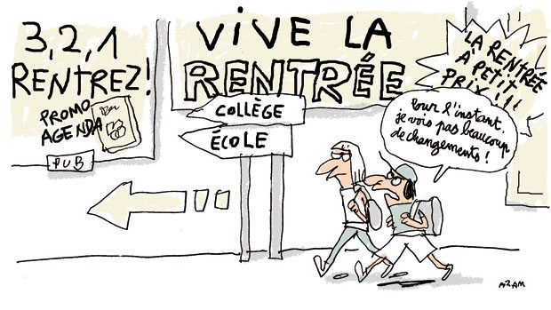
Difficile de ne pas savoir que c’est la rentrée. Les commerces qui font de la pub pour vendre leurs produits scolaires nous le rappellent tous les jours. Mais les vraies nouveautés seront à l’école !

Pourquoi on en parle ?
Parce que, tu le sais, c’est la rentrée scolaire. Comme toi, demain, près de 12 millions d’élèves vont reprendre le chemin de l’école, du collège ou du lycée.
Cette rentrée est la première pour le nouveau président de la République, François Hollande, et son gouvernement. Lors de son élection en mai, il avait promis de faire de l’éducation l’une de ses priorités.

L’@ctu du jour :
L’école va-t-elle vraiment changer, maintenant que la gauche est au pouvoir ? C’est la question que se posent les enseignants et les parents d’élèves. À la veille de la rentrée, le gouvernement a annoncé les changements qui auront lieu dans l’Éducation nationale.

Plus d’adultes dans les écoles !
Vincent Peillon, le ministre de l’Éducation, a annoncé la création de 1 000 postes d’enseignants dans le primaire et de 280 professeurs dans les collèges. Mais 13 000 postes seront tout de même supprimés, cette année, comme l’avait prévu l’ancien gouvernement. Pour le nouveau gouvernement, l’objectif est de créer 60 000 postes dans l’Éducation nationale d’ici à 2017.
Dès cette rentrée, il y aura également davantage de personnel dans les collèges pour surveiller les élèves : 100 postes de conseillers principaux d’éducation (CPE), chargés de vérifier les entrées et les sorties des élèves, et 2 000 assistants d’éducation (aussi appelés « surveillants » ou « pions ») seront créés.
De plus, dès la Toussaint, il y aura 500 postes supplémentaires d’assistants de prévention et de sécurité dans les établissements difficiles. Ces assistants auront pour mission de prévenir la violence.
L’avis de l’enseignante Françoise Lestrade : « Même si les créations de postes restent insuffisantes, c’est un premier pas et le sentiment en tant qu’enseignants d’être mieux écoutés et pris en considération par le nouveau ministre. Qui dit plus d’enseignants, dit moins d’élèves par classe et, pour nous, cela signifie un enseignement de meilleure qualité. »

Plus de moyens pour la formation des enseignants !
Le gouvernement souhaite améliorer la formation des enseignants. Il prévoit une année de stage dans les écoles, collèges ou lycées pour les futurs professeurs, et ce à partir de 2013. Les enseignants pourront ainsi se confronter à la réalité dans les établissements tout en suivant leurs études. Ils seront ainsi mieux préparés.
L’avis de l’enseignante Françoise Lestrade : « Dès demain, certains enseignants feront leur première rentrée sans avoir appris le métier de professeur. D’autres ne se sont jamais retrouvés face à des élèves. Cela va être particulièrement difficile pour eux. »

Des vacances de Toussaint plus longues !
Le changement que tu remarqueras le plus, c’est sans doute celui du calendrier scolaire. Dès cette année, tu auras deux jours de vacances supplémentaires à la Toussaint (du 27 octobre au 12 novembre). Mais tu termineras l’année un jour plus tard (le 6 juillet au lieu du 5) et tu auras une journée supplémentaire dans l’année (en avril ou en mai selon ton lieu de résidence).
L’avis de l’enseignante Françoise Lestrade : « C’est une bonne chose ! Tous les spécialistes des rythmes scolaires s’accordent à dire que les journées des élèves français sont trop longues et mal réparties dans l’année. La première période – de septembre à la Toussaint – est une des plus longues. Les élèves accumulent la fatigue de la reprise et ont besoin pour bien récupérer de 15 jours de congés, d’autant que les vacances suivantes, celles de Noël, ne permettent pas toujours aux enfants de se reposer. »
D’autres projets sont également prévus par l’équipe de François Hollande. Un changement du rythme scolaire et l’apprentissage de la morale font partie des réflexions du nouveau gouvernement.

